Уважаемые участники олимпиады приглашаем вас принять участие в 3 туре олимпиады «Знатоки Олимпизма». Мы надеемся, что вы будете активными, сосредоточенными и внимательными и мы увидим вас в победителях и призерах нашей Олимпиады.
Предлагаем вам задание для третьего тура «Знатоки Олимпизма»
Задание состоит из трех частей.

Уважаемые участники работы не соответствующие требованиям и присланные позже указанного срока комиссией рассматриваться не будут.

Ответы присылайте в форме предложенной ниже.

Задание 1. Разгадайте ребусы
1. | 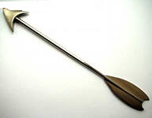‘Ь‘‘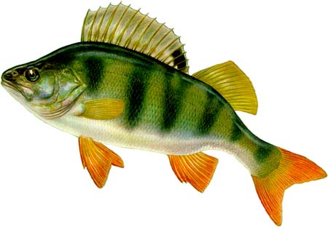
2. | БИА 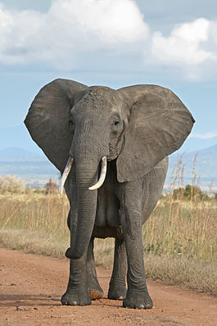 С-Т
3. | 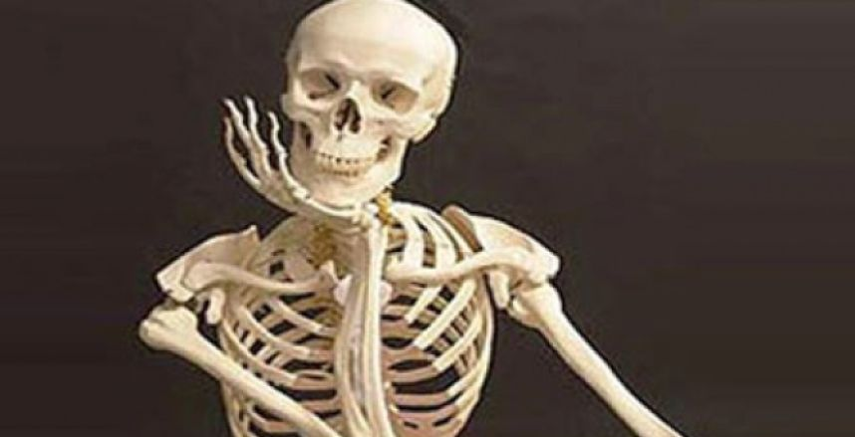 ”’ 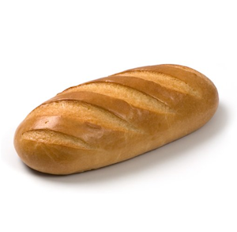
4. | 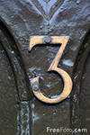   ‘‘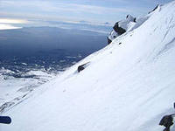
5. | 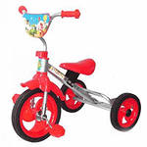 ’’’ 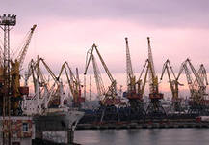
6. |  ’ 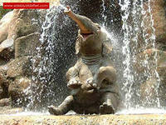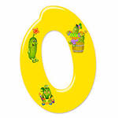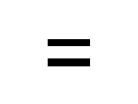  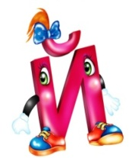
7. | 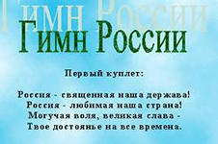 “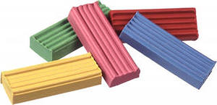’’’ 
8. | 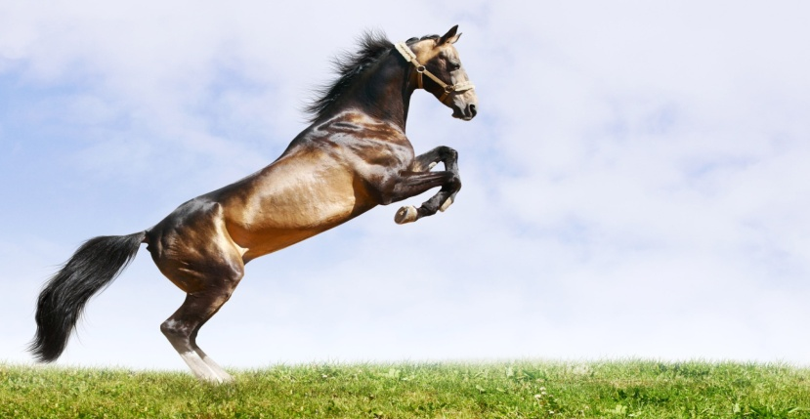 ки

Задание 2. Филворд (составьте из предложенных букв слова по теме «Спорт»)
И | М | С | Ь | Б | А | В | А | Н | М | Х | А | А
Г | Н | Т | Л | П | Л | А | Е | И | А | А | Т | К
С | А | Р | Е | Т | Е | Н | Л | О | Т | Ш | Л | И
Т | И | К | А | С | И | Н | Т | Н | Ы | Д | Е | Т
Й | К | И | Х | О | Б | И | А | Ф | Е | З | Ю | Д
А | И | Д | О | К | А | О | Ю | Т | Х | Е | К | О
Ш | К | Ф | Е | К | Л | Й | Х | О | Н | И | А | Р
А | Ш | Ь | Й | Ф | Д | К | Я | В | А | Е | Т | А
Г | О | Л | И | Р | Й | Л | С | К | Л | О | Б | Д
О | Б | Ф | С | Т | А | Г | Р | О | Б | Г | А | Н
Л | Т | У | К | С | И | Н | Е | Г | С | Т | Б | Ь
И | К | Б | О | Л | И | К | С | Б | И | Р | А | Р
К | Д | Р | Я | Ь | Б | В | О | Ш | Д | А | Б | О

Задание 3. Ответьте на вопросы теста.
1. «Объявляю первые международные Олимпийские игры в Афинах открытыми!» - кто произнес на открытии Игр 1896 г. эти слова?
А) Пьер де Фреди барон де Кубертен

Б) король Георг I

В) Диметриус Викелас
Г) Мишель Теато

2. Первый олимпийский чемпион современности в греко-римской борьбе:
А) Фредерик Уинтерс

Б) Карл Шуман

В) Георгиас Цитас
Г) Спиридон Луис

3. Венгерский пловец, победитель Игр 1 Олимпиады и серебряный призер в конкурсе искусств игр VIII Олимпиады:

А) Альфред Хайош

Б) Андрес Альгрен
В) Вигго Енсен
Г) Чарли Джутроу

4. В программу каких Игр был включен такой вид соревнований как «стрельба по живым голубям»?
А) Игры III Олимпиады ( 1904 г. Сент-Луис)
Б) Игры IV Олимпиады (1908 г. Лондон)

В) Игры II Олимпиады (1900 г. Париж)

Г) Игры XIX Олимпиады (1968 г. Мехико)

5. Кто из атлетов первым завоевал четыре золотые медали на одних Олимпийских играх?

А) Алвин Кренцлейн

Б) Карл Шуман
В) Джеймс Конноли
Г) Марк Спиц

6. Сколько человек вошло в состав первого Международного Олимпийского Комитета?
А) 12 человек из 12 стран
Б) 16 человек из 11 стран

В) 14 человек из 12 стран

Г) 13 человек из 13 стран

7. Кто впервые произнес Олимпийскую клятву на открытии зимних Олимпийских игр?
А) Виктор Буан

Б) Камиль Мадрийон

В) Эрнст Линдер
Г) Эштон Итон

8. Кто зажег олимпийский огонь в 1952 году в чаше стадиона в Хельсинки?

А) Пааво Нурми

Б) Джонни Вайсмюллер
В) Джесси Оуэнс
Г) Виктор Буан

9. Какой олимпийский рекорд Джесси Оуэнса продержался 24 года?

А) прыжок в длину – 8м.06см

Б) бег на 100 м – 10,3с
В) эстафета 4×100 – 39,8с
Г) тройной прыжок – 13м. 15см

10. Какой вид спортивных игр был первым включен в программу Олимпийских игр?
А) Футбол

Б) Теннис

В) Баскетбол
Г) Волейбол

11. Кто установил мировой рекорд в толкании ядра на Олимпийских играх 1952 года в Хельсинки среди женщин?

А) Галина Зыбина

Б) Нина Понамарева
В) Татьяна Казанкина
Г) Лариса Латынина

12. Когда впервые советские футболисты стали олимпийскими чемпионами?
А) Рим, 1960
Б) Сеул, 1988
В) Санкт-Мориц, 1928

Г) Мельбурн, 1956

13. Спортсмен, дважды завоевавший олимпийское первенство в десятиборье:
А) Рональд Кларк
Б) Эштон Итон

В) Роберт Матиас

Г) Ларс Халл

14. Кто первым из советских штангистов завоевал титул олимпийского чемпиона?

А) Иван Удодов

Б) Евгений Замотин
В) Аркадий Воробьев
Г) Юрий Власов

15. Дебютант XV Олимпийских игр в Хельсинки, установивший мировой рекорд в тройном прыжке:

А) Адемар Феррейра Да Силва

Б) Джесси ОуэнсУильям
В) Ганс Гюнтер Виклер
Г) Пери Брайен

16. На какой по счету Олимпиаде в программу были включены волейбол и дзюдо?
А) XIX Игры 1968, Мехико
Б) XVII Игры 1960, Рим

В) XVIII Игры 1964, Токио

Г) III Игры, 1900, Париж

17. Спортсменка, которая первая удостоилась чести зажечь олимпийский огонь на торжественном открытии Игр:

А) Энрикета Басилио Сотело (Мексика)
Б) Лариса Латынина (СССР)
В) Фани Бланкерс-Кун (Голандия)
Г) Соня Хени (Норвегия)

18. Кому из пловцов на одних Олимпийских играх удалось завоевать семь золотых медалей?
А) Джонни Вайсмюллер
Б) Александр Попов

В) Марк Спиц

Г) Алексей Бутовский

19. В каком году впервые проведена церемония принесения Олимпийской клятвы судьям?

А) 1968

Б) 1972
В) 1964
Г) 1970

20. Сколько раз становилась олимпийской чемпионкой выдающаяся норвежская фигуристка Соня Хени?

А) 4 (1924, 1928, 1932, 1936)

Б) 1 (1936)

В) 3 (1928, 1932, 1936)

Г) 2 (1932, 1936)

21. В каких соревнованиях олимпийской программы женщины участвуют наравне с мужчинами?
А) Гимнастика, шахматы

Б) Конный и парусный спорт

В) Конный спорт и кёрлинг
Г) Парусный спорт и биатлон

22. Какая европейская страна впервые приняла участие в зимних Олимпийских играх 1952 года?

А) ФРГ

Б) Югославия
В) Чехословакия
Г) Франция

23. Когда впервые в истории конькобежного спорта олимпийские старты проводились на крытом катке?

А) 1984

Б) 1988

В) 1992
Г) 1980

24. В каком году состоялся дебют советских спортсменов-инвалидов на Паралимпийских играх?

А) 1992

Б) 1998

В) 1988

Г) 1984

25. Кто из советских спортсменок завоевал первую золотую медаль в плавании?
А) Мария Гавриш

Б) Галина Прозуменщикова

В) Ирина Роднина
Г) Наталья Лобанова

26.На XXVII Олимпийских играх в Сиднее состоялись выборы 8 новых членов МОК из числа выдающихся спортсменов. Кто был выбран представителем из России?
А) Владислав Третьяк
Б) Павел Буре

В) Сергей Бубка

Г) Алексей Бутовский

27. На какой Олимпиаде была установлена действующая и по сей день длина марафонской дистанции?
А) 1904, Сент-Луис
Б) 1912, Стокгольм

В) 1908, Лондон

Г) 1960, Рим

28.В 672 г.до н. э. на Играх XXVII Олимпиады в гонках квадриг впервые было отмечено командное выступление. Назовите город, выставивший команду.
А) Афины

Б) Элида

В) Фивы
Г) Рим

29.Какое название получила Международная олимпийская рекламно-спонсорская программа, разработанная при активном участии Х. А. Самаранча:

А) «ТОП»

Б) «МОП»
В) «КОП»
Г) «ТОИ»

30. Д. Миллер написал биографическую книгу «Олимпийская революция», об одном из президентов МОК. Кому был посвящен данный труд?
А) Пьеру де Кубертену
Б) Анри де Байе-Латуру

В) Хуану Антонио Самаранчу

Г) Диметриусу Викеласу

